木造住宅耐震改修低コスト工法講習会開催のご案内
『耐震リフォーム達人塾』
【施工演習コース】

～木造住宅の耐震改修の低コスト工法の“達人”求む！～
あなたが住宅の耐震化促進の主役です
南海トラフ巨大地震等の大規模地震の発生が逼迫し，地震はまさに，いつどこで起こってもおかしくない状況であり，木造住宅の耐震化が急務となっています。
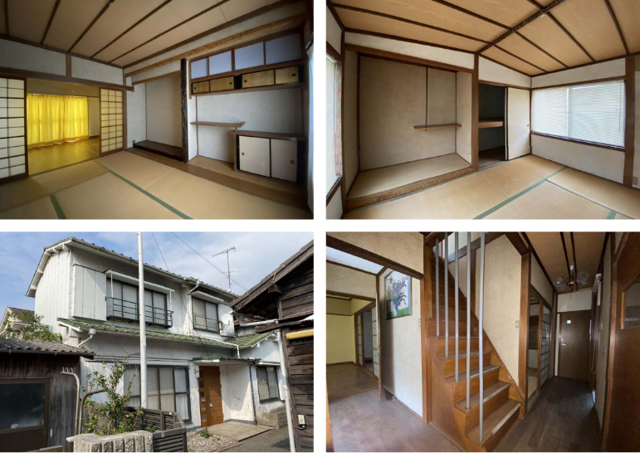
名古屋工業大学高度防災工学研究センターの協力を得て，安価な改修プランや，住宅所有者の心に響く説明ポイント等の説明のほか、空き家を利用した現場施工実習を行います。皆さまふるってご参加ください。
テキスト代別

今年度は松前町様のご厚意により実際の建物（空き家）を使っての現場施工実習となります。移動は各自の車での移動となりますのでご了承ください。
空き家・駐車場所の詳細は申込み受付後に通知します。
受講料
無料

CPD単位
3単位
① 木造住宅の設計・施工に従事する建築技術者
（大工・工務店・建築士等）

令和5年9月6日（水）
13:20～17:00
開催
日時

松前町役場 3階 大会議室（伊予郡松前町大字筒井631）
定員
30名
（先着順）
◎ 13:00受付開始

会場
松前町内空き家（伊予郡松前町大字浜574-2-1） テキスト代：４，０００円
役場から保育園跡地（松前町大字筒井1326）まで各自で車移動 （当日会場にて現金払い）
保育園跡地から空き家まで徒歩で移動 ※他コースでも同じテキストを使用
するのでテキスト代は１度だけです
お問い合わせ  受講  対象 | 《実施機関》一般社団法人愛媛県中小建築業協会  TEL：089-943-5525 FAX：089-943-5545 電子メール：kyoukai@hime-ken.com

主催 | 愛媛県
共催 | 国立大学法人名古屋工業大学高度防災工学研究センター
後援 | ＮＰＯ法人達人塾ねっと
申込  方法 | 裏面の申込書により，令和5年8月25日（金）までにFAXまたはメールでお申し込みください。  なお，定員に達し次第締め切りとし，参加不可能な場合のみ，ご連絡させていただきます。
☆施工演習コース受講者はオンライン版も無料で受講できます！
申し込み方法の詳細は裏面へ

施工演習編の主なプログラム
13：20～開会あいさつ |  |  |  | 主催者
13：25～木造住宅の施工品質と耐震性能 |  |  |  | 名古屋工業大学大学院 教授 井戸田 秀樹氏
13：45～耐震診断から補強設計への流れ |  |  |  | ㈱えびす建築研究所 代表取締役 花井 勉氏
14：25～低コストの設計例・施工例 |  |  |  | ㈱Ｕ建築 丸谷 勲氏
15：05～車移動（松前町役場から保育園跡地まで）・徒歩（保育園跡地から空き家まで）
15：25～空き家を利用した現場施工実習 |  |  |  | 講師全員
16：55～質疑応答、アンケート記入等 |  |  |  | 講師全員
17：00 終了（空き家で解散）
『耐震リフォーム達人塾（施工演習コース）』受講申込書
（一般社団法人愛媛県中小建築業協会 宛）
～次のいずれかの方法により，期限までにお申し込みください。～
①電子メール | 件名を「耐震リフォーム達人塾受講希望」として，下記の必要事項を記入し，送信してください。 送信先メールアドレス → kyoukai@hime-ken.com
②F A X | 下記に必要事項を記入の上，089-943-5545までFAXしてください。
フリガナ |  |  |  | ＣＰＤ番号  （11桁） |  |  | 建築士会CPD登録をされている方は記入して下さい。
お名前
勤務先
勤務先住所
連絡先 | 電話 |  |  |  |  | ＦＡＸ
愛媛県木造住宅耐震改修事業者登録の有無 |  |  | - あり □ なし
補助金を活用した耐震工事実績の有無 |  |  | - あり □ なし
職域 | 該当するものに１つチェックしてください。
- 建築士事務所 □ 建設会社・工務店・大工 □ プレハブ住宅会社
- 不動産業 □ 官公庁等 □ その他
申 込 期 限 |  |  |  |  | 令和5年8月25日（金）必着
FAX番号はお間違えないようご注意ください。
FAX：089-943-5545

